布林克博士 Dr. Blinker
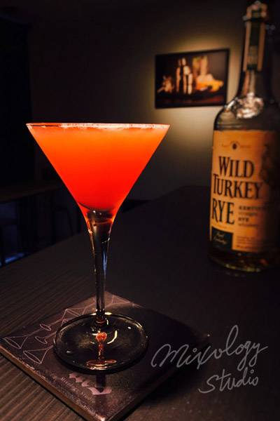 | ◆ 材料比例 ◆
 | 裸麥威士忌 | 60 ml
 | 現榨葡萄柚汁 | 30 ml
 | 覆盆子糖漿 | 7.5 ml
 | ◆ 調製方法 ◆
 | 杯子 | 冰鎮馬丁尼杯
 | 作法 | 1. 雪克杯加入所有材料及冰塊，搖盪均勻。  2. 濾掉冰塊，將酒液倒入冰鎮過的馬丁尼杯。
 | 建議裝飾物 | 檸檬皮捲

